宜昌國中111學年度第二學期第一次段考9年級社會科試題

**【地理科】命題教師：林素葉老師** 九年 班 號 姓名：

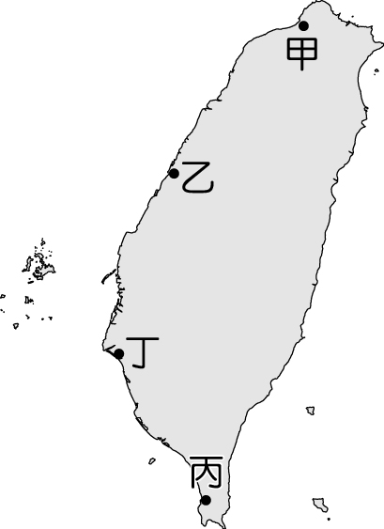**單選題(每題4分，共100分)**

1. 臺灣在古書中曾被記為「大員」，當時大員是指今日臺南市安平區一帶，其自然環境最接近下列何者？　  
   (A)岬角灣澳互見的曲折岩岸　  
   (B)有沙洲與外海相隔的平靜海域　  
   (C)船隻易觸礁的珊瑚礁海岸　  
   (D)山地丘陵沒入海中的崎嶇谷灣
2. 承上題，據考證，「大員」真有其地，請問「大員」確切位置應在右圖中何處？　  
   (A)甲　(B)乙　(C)丙　(D)丁。
3. 池南國家森林遊樂區是花蓮縣著名休閒旅遊景點，園區內隨處可見過去伐木生產之歷史痕跡，遊樂區位於壽豐鄉池南村，池南村因地處OO潭之南而得名。請問「OO潭」最可能為下列何者？  
   (A)日月潭 (B)七星潭 (C)鯉魚潭 (D)蘭潭
4. 赤科山位於花蓮玉里鎮觀音里的山頭，因曾經遍佈的「赤柯」樹而得名，所以當地又稱為赤科坪。此地金針開始大片種植始於1959年的[八七水災](https://zh.wikipedia.org/wiki/%E5%85%AB%E4%B8%83%E6%B0%B4%E7%81%BD)之後，由[嘉義](https://zh.wikipedia.org/wiki/%E5%98%89%E7%BE%A9)來的移民最早開發，為早期重要經濟作物，後因花季美景，逐漸吸引遊客；每年的8月至10月初，為赤科山金針花開時節，花蓮縣政府會舉辦為期一個月的「金針饗宴」之旅，搭配阿美族聯合豐年節歡樂登場。請問該聚落命名與下列何者關係最密切？  
   (A)自然環境景觀 (B)開墾者原鄉地名   
   (C)原住民舊社名 (D)清朝皇帝賜名
5. 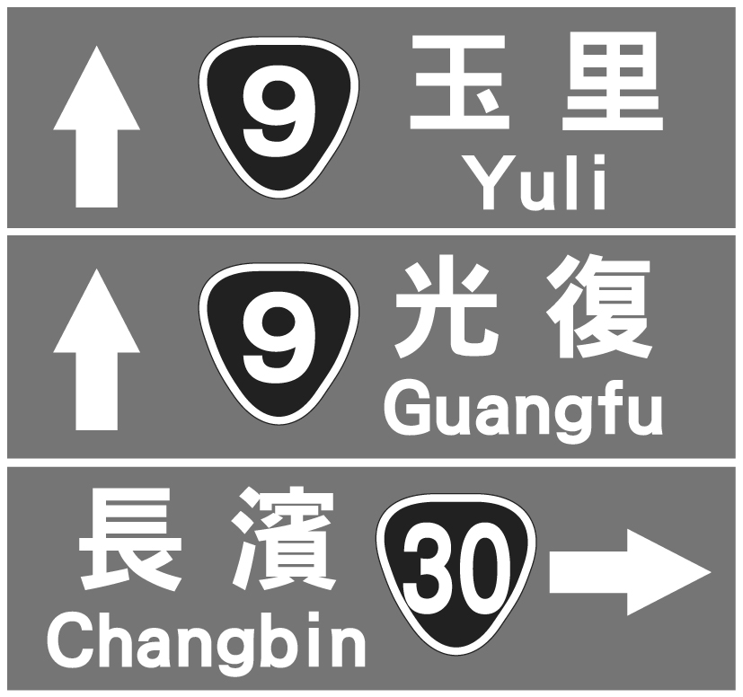清．顧炎武《天下郡國利病書．福建漳州府志．鹽法考》：「土人以力畫鹽地為埕，漉海水注之，經烈日曝即成鹽。」故沿海的鹽田稱「[鹽埕](https://dict.revised.moe.edu.tw/dictView.jsp?ID=155501)」。請問若搜尋含「埕」地名行政區，如鹽埕、鹽埕埔等最可能位於臺灣的哪一個區域？　  
   (A)北部區域 (B)中部區域   
   (C)南部區域 (D)東部區域
6. 右圖為阿軒在寒假期間從臺灣西部出發，以逆時針方向環島旅行時，在東部公路上所拍攝到的路牌。其中臺9線為南北向公路，也是東部的重要道路，而臺30線則是東西向的橫貫公路。請問臺30線公路，最可能穿越下列哪一座山脈？　  
   (A)中央山脈　(B)海岸山脈　(C)雪山山脈　(D)阿里山山脈。
7. 承上題，下列哪一個地名，最接近阿軒拍攝照片的地點？　  
   (A)宜蘭縣頭城鎮　(B)臺東縣臺東市　  
   (C)花蓮縣富里鄉　(D)屏東縣恆春鎮
8. 阿軒旅途中發現臺灣北部的深澳、鼻頭角、三貂角、卯澳等地名，其命名皆與該地的地形景觀有關。請問：形成這些地形的作用力最可能是下列何者？　  
   (A)火山作用　(B)海水侵蝕　(C)河流堆積　(D)風力堆積
9. 阿軒的家鄉在[嘉義縣](https://zh.wikipedia.org/wiki/%E5%98%89%E7%BE%A9%E7%B8%A3)竹崎鄉，竹崎鄉位於[嘉義縣](https://zh.wikipedia.org/wiki/%E5%98%89%E7%BE%A9%E7%B8%A3)東北，北鄰[梅山鄉](https://zh.wikipedia.org/wiki/%E6%A2%85%E5%B1%B1%E9%84%89_(%E5%8F%B0%E7%81%A3))，東鄰[阿里山鄉](https://zh.wikipedia.org/wiki/%E9%98%BF%E9%87%8C%E5%B1%B1%E9%84%89)，西鄰[民雄鄉](https://zh.wikipedia.org/wiki/%E6%B0%91%E9%9B%84%E9%84%89)、[嘉義市](https://zh.wikipedia.org/wiki/%E5%98%89%E7%BE%A9%E5%B8%82)[東區](https://zh.wikipedia.org/wiki/%E6%9D%B1%E5%8D%80_(%E5%98%89%E7%BE%A9%E5%B8%82))，南接[番路鄉](https://zh.wikipedia.org/wiki/%E7%95%AA%E8%B7%AF%E9%84%89)，早期種植竹林，經砍伐開墾後，遍處留存竹頭，故稱「竹頭崎」。請問下列對於竹崎鄉命名由來敘述何者正確？  
   (A)崎嶇不平的淺山丘陵地區 (B)平埔族的社名轉譯過來的   
   (C)地形多平坦的河階面 (D)突出海面的岬角
10. 臺灣許多縣市的舊稱與原住民族的生活印記之間存在密切的相關性。請問：下列哪一個縣市的舊稱符合上述？　  
    (A)半線　(B)洄瀾　(C)桃仔園　(D)平湖
11. 此鄉鎮位於花東縱谷平原，東倚海岸山脈，西臨中央山脈，鄉鎮境內有卑南溪溪水終年不斷且零工業汙染，又有大坡池調節，加以土壤肥沃，適合水稻生長。這裡生產的稻米品質優良，深深受到消費者喜愛，當地鄉公所也積極申請以當地為名的稻米產地證明標章。請問該鄉鎮最可能是指下列何者？　  
    (A)吉安鄉　(B)池上鄉　(C)富里鄉　(D)太麻里鄉
12. 承上題，許多在地生產者會直接將地名當成品牌，標示於商品包裝上作為產品行銷方式。請問：這種方式可能有下列哪些優點？   
    (甲)增加生產者商機 (乙)壟斷市場，強調獨特性 (丙)提高產品附加價值 (丁)有利消費者辨識 (戊)建立產品明確形象　  
    (A)甲乙丙丁　(B)甲乙丙戊　(C)甲丙丁戊　(D)乙丙丁戊
13. 校園內常常看到的四維八德校訓，多是讓學生能夠明白做人處事的基本道理，而現今臺灣地名中也有不少以此進行命名，希望藉此教化人心。下列哪一個地名與此有關？　  
    (A)臺中市和平區　(B)臺北市松山區　(C)基隆市暖暖區　(D)高雄市左營區
14. 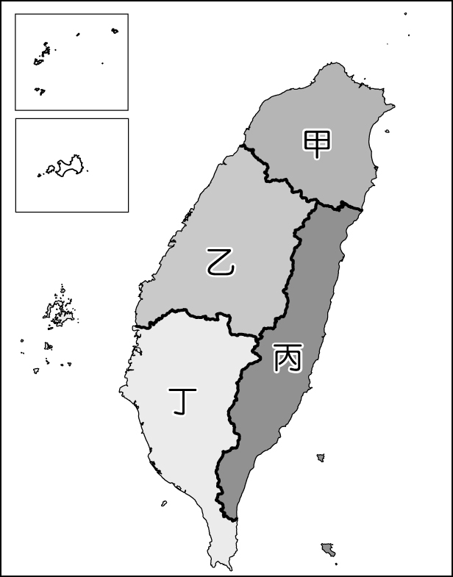全臺灣鄉鎮地名源於原住民族語的共計有40多個，另外也有10餘個鄉鎮的舊地名源於原住民族語，其中平埔族語的地名多於高山族。語意方面，大多數源於社名，只有少數還知道語意，如滿州、玉井等地名源於原住民語，但已改成日語近音之漢字。請問：某地舊稱為「加走灣」，是阿美語的漢字譯音地名，其意思為「守望之處」，該地區最可能在右圖中何處？　  
    (A)甲　(B)乙　(C)丙　(D)丁
15. 原住民正名運動是指[臺灣原住民族](https://zh.wikipedia.org/wiki/%E8%87%BA%E7%81%A3%E5%8E%9F%E4%BD%8F%E6%B0%91%E6%97%8F)向[中華民國政府](https://zh.wikipedia.org/wiki/%E4%B8%AD%E8%8F%AF%E6%B0%91%E5%9C%8B%E6%94%BF%E5%BA%9C)所提出的「正名」要求，其運動最早由台灣原住民族權利促進會自1984年開始發起的「原住民族正名運動」。其中運動訴求還包括恢復部落地方命名等。如高雄縣三民鄉更名為那瑪夏區，請問那瑪夏區最可能在右圖中何處？  
    (A)甲　(B)乙　(C)丙　(D)丁
16. 自古有一群南島語族原住民族人群在蘭陽平原定居，後來入墾的漢人便以其族名為地名，請問此原住民最可能是指下列哪一族群?  
    (A)西拉雅族 (B)太魯閣族   
    (C)賽德克族 (D)噶瑪蘭族
17. 「廍」是傳統榨糖、熬糖的場所，有「廍」字的地名成為我們追蹤傳統製糖所的重要線索。台灣最早的榨蔗技術源於印度，十七世紀初期荷蘭統治台灣，榨蔗技術由中國帶入台灣。因此有許多地名與甘蔗製糖的舊式製糖廠「糖廍」有關，如「廍子」、「廍仔」、「廍後仔」……等。由臺灣甘蔗分布的地理環境來推論，右圖哪一地形區會出現最多這類的地名？  
    (A)甲 (B)乙 (C)丙 (D)丁
18. 「地名是一地居民透過對環境的認識，選擇足以代表該地的環境元素，再將這些環境元素轉換成大家認同的文字符號，臺灣地名的由來，常依氣候、地形、墾殖、血緣等原則來命名。請問：「大湖」、「中埔」、「大坪頂」、「竹崎」四地是以下列哪一項共同原則來命名？  
    (A)氣候 (B)地形   
    (C)墾殖 (D)血緣
19. 下列是曾文溪沿岸的四個地名，請判斷何者所在位置位於河川的最下游？   
    (A)三崁 (B)西港   
    (C)石壁 (D)山仔頂
20. 右圖為2010縣市合併前舊台中市的行政區劃分。從圖中可以了解舊台中市的行政區，原則上依據下列何者進行劃分和命名？   
    (A)方位  
    (B)原住民語   
    (C)自然環境   
    (D)地方特色
21. 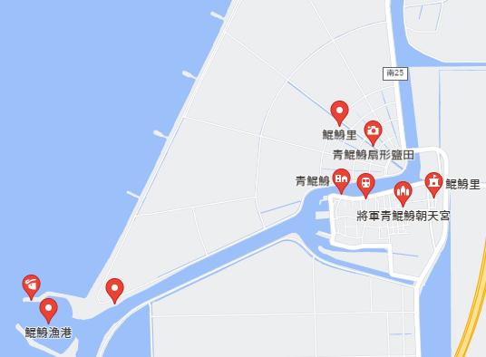在台南沿海有些地名中常出現有「鯤鯓」兩字，如右圖。  
    「鯤」，是古代一種很威武的魚，「鯤鯓」，原是海中的大魚，後引申為島之義。現在台南安平附近有所謂的「一鯤鯓、二鯤鯓……七鯤鯓」。台南縣風景區馬沙溝附近，有所謂的「青鯤鯓、南鯤鯓」，皆是指江海中的小島，而「青鯤鯓」是沙汕地形，遠望像一尾青色鯤魚的身體而得名。請問以「鯤鯓」兩字命名相關地名所在區域屬於下列哪一種海岸類型？  
    (A)斷層海岸 (B)珊瑚礁海岸   
    (C)岬角海岸 (D)沙岸
22. 承上題，以「鯤鯓」兩字命名相關地名是以下列哪一項共同原則來命名？  
    (A)自然環境 (B)人文特色 (C)宗教信仰 (D)外來政權
23. 右圖為客家人口比例達三分之一以上的鄉鎮市區分布圖。請問：由圖上可判斷客家人分布的聚落以何種地形所占比例較高？  
    (A)丘陵、高原 (B)山地、盆地 (C)盆地、平原 (D)臺地、丘陵
24. 桃園市有「新屋」區、屏東縣有傳統聚落名為「新厝」，「屋」和「厝」都是房子的意思，請問形成此種命名差異的主要原因為下列何者？  
    (A)南島語音譯 (B)國民政府法律規定 (C)該地區產業類型 (D)不同族群語言
25. 花蓮「光復」鄉、南投「信義」鄉、「仁愛」鄉，以及各大城市之中的「中山」路、「中正」路，較有可能是下列哪一個時期產生的地名？   
    (A)史前時期 (B)大航海時期 (C)清帝國時期 (D)戰後時期

**【歷史科】命題教師：黃若芸老師  
每題5分，共計100分**

1. 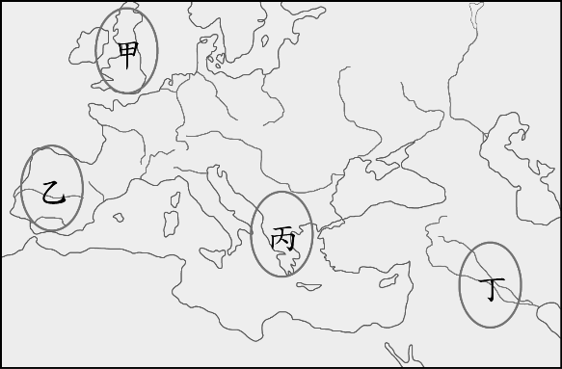法國大革命之後，許多法國貴族逃往別的國家，企圖說服他國政府進兵法國，撲滅革命行動。他們最可能以何種說法說服他國政府？  
   (A)如果出兵法國，可獲金錢物資贊助 (B)避免貴國人民效法革命，推翻王權  
   (C)事成之後可割讓領土作為交換條件 (D)法國王室復辟後將不再與各國通婚。
2. 承上題，歐洲各國後來組成聯軍進攻法國，但卻曾多次遭到法軍的擊退。請問，當時領導法國反擊歐洲聯軍的主要人物是誰？  
   (A)拿破崙 (B)傑佛遜 (C)俾斯麥　(D)加里波底。
3. 「西元1733～1738年間，凱伊發明了飛梭，提高了織布效率；西元1738年，惠特製成了滾筒式紡紗機；西元1760年，織布工人哈格里夫斯改造出立式的新型紡紗機，使紡紗效率提高十幾倍……。」上列資料敘述的生產技術變革，最早是由右圖中的何處展開？ (A)甲 (B)乙 (C)丙　(D)丁。
4. 「他年輕時曾受到盧梭、伏爾泰、狄德羅等人的影響，試圖為祖國的命運而戰，他曾誇下豪語：『在我沒有打碎西班牙束縛我祖國的枷鎖前，我的手將不倦怠的打擊敵人，我的心亦不會安靜』。自此他積極從事民族獨立事業，並著手建立一個包含委內瑞拉及厄瓜多等國在內的大哥倫比亞共和國。」由短文的內容可知，此人應該是哪一位歷史人物？  
   (A)拿破崙　(B)加富爾　(C)俾斯麥　(D)玻利瓦。

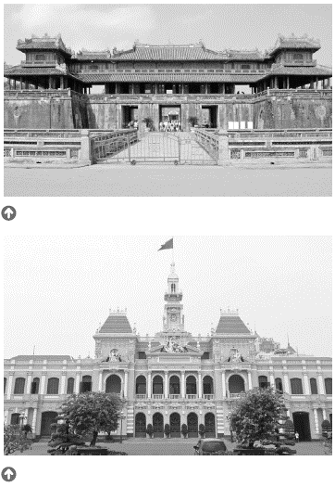

**圖1**　順化皇城



**圖2**　胡志明市人民委員會總部

1. 承上題，這位人物所從事的民族獨立事業，是指爭取哪一個民族的獨立？  
   (A)西班牙人 (B)德意志人 (C)拉丁美洲人　(D)英國人。
2. 承第29題， 這位人物曾提到「在我沒有打碎西班牙束縛我祖國的枷鎖前…」。請問，西班牙是在什麼背景之下來到這位人物的祖國，並成為束縛祖國的枷鎖？  
   (A)工業革命後，西班牙需要原料與市場，因此向海外建立殖民地　  
   (B)拿破崙稱霸歐洲時，促使西班牙開始積極尋求新的土地　  
   (C)在民族獨立運動風氣的帶動之下，西班牙人向外占領土地　  
   (D)歐洲人在海外探險時發現新的陸地，並開始建立殖民地。
3. 圖1和圖2分別為越南在不同時期的重要建築物，由於□□的侵略，使越南成為殖民地，其建築風格也在異國影響下從圖1轉變為圖2。請問□□應填入哪個國家？ (A)英國　(B)法國　(C)美國　(D)中國。
4. 自17世紀初開始，有些歐洲人開始跨越海洋移民至美洲地區，其中又以來自英國的移民占多數。請問，就地理位置而言，這些早期歐洲移民最有可能居住在美洲的哪裡？  
   (A)北美洲的西岸　(B)北美洲的東岸　(C)南美洲的西岸　(D)南美洲的東岸。

**漫長的十九世紀法國**

從法國大革命一直延伸到第一次世界大戰，法國的歷史包括：

法國大革命 1789–1792

第一共和國 1792–1804

第一帝國 1804–1814/1815

王室復辟 1814/1815–1830

七月君主制 1830–1848

第二共和國 1848–1852

第二帝國 1852–1870

第三共和國 1870–1940

1. 家禾上完歷史課後想多了解法國這個國家，因此上網搜尋有關法國的歷史，但卻意外地發現維基百科中「漫長的十九世紀法國」的網頁（如右表），家禾感到很困惑，為什麼在150年之內法國歷經了多次國名上的轉換，於是家禾去問了同學。請問，下列哪一位同學的解釋最能為家禾解惑？  
   (A)芊芸：法國人特別有創意，因此在國家名稱上常常追求創新與改變　  
   (B)弘真：法國人認為共產制度能解決社會問題，因此不斷爭取經濟上的共享制  
   (C)思齊：法國人民曾多次發起革命，想要改變過去由王室所領導的專制政府  
   (D)俊祥：法國人遵守正統原則，堅持尊重國王才能為國家帶來安定與和平。
2. 加富爾在義大利歷史中具有舉足輕重的地位，俾斯麥在德國歷史中亦扮演重要關鍵角色，他們二人的共同成就為何？ 【95(二)基測】  
   (A)促進國家統一　(B)提倡歐洲聯盟　(C)鼓吹自由經濟　(D)推翻拿破崙統治。

◎晏瑜在歷史習作中，看到以下出自於某份歷史文件的部份內容，晏瑜不太了解其中有些文句的歷史性意涵，於是她試著去閱讀課本，希望從中找到一些思考的線索。請回答第36題至第38題。

我們不是沒有顧念我們英國的弟兄。我們時常提醒他們，他們的立法機關企圖把無理的管轄權橫加到我們的頭上。我們也曾把我們移民來這裡和在這裡定居的情形告訴他們。我們曾經向他們天生的正義感和雅量呼籲，我們懇求他們念在同種同宗的份上，棄絕這些掠奪行為，以免影響彼此的關係和往來。但是他們對於這種正義和血緣的呼聲，也同樣充耳不聞。因此，我們實在不得不宣布和他們脫離，並且以對待世界上其他民族一樣的態度對待他們：和我們作戰，就是敵人；和我們和好，就是朋友。

1. 詳細閱讀歷史課本後，晏瑜可以推測，這段文字最有可能出自於哪一份歷史性文件？   
   (A)獨立宣言　(B)人權宣言　(C)門羅宣言　(D)維也納宣言。
2. 晏瑜發現這份文件中多次出現「我們」一詞，也就是說這份文件是以第一人稱的方式來書寫。請問，依據文件的撰寫背景推測，下列哪一群人物最有可能以「我們」作為代稱詞？   
   (A)英國人　(B)中南美洲人　(C)北美殖民地人　(D)法國人。
3. 資料中「無理的管轄權」、「掠奪行為」所指應是下列何者？  
   (A)英國迫使美國成立聯邦政府以及國會 (B)拿破崙對外擴張，威脅俄國存續  
   (C)十三州移民未獲得英國的保護與管理 (D)英國擅自對北美十三州課徵新稅

◎政治漫畫是一種結合政治社會議題與漫畫手法兩種元素而形成的創作形式，通常創作者帶著鮮明的立場與觀點，以形象化、誇張、諷刺的方式來質疑當時的政治權威，或引起人們對於腐敗、社會弊病等議題的關注。以下為三幅創作於18至19世紀時的政治漫畫。請仔細觀察畫作後，並回答第39題至第45題。

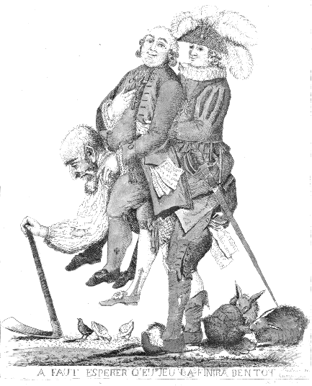

**我們不得不希望這遊戲能儘快結束**

**圖3**

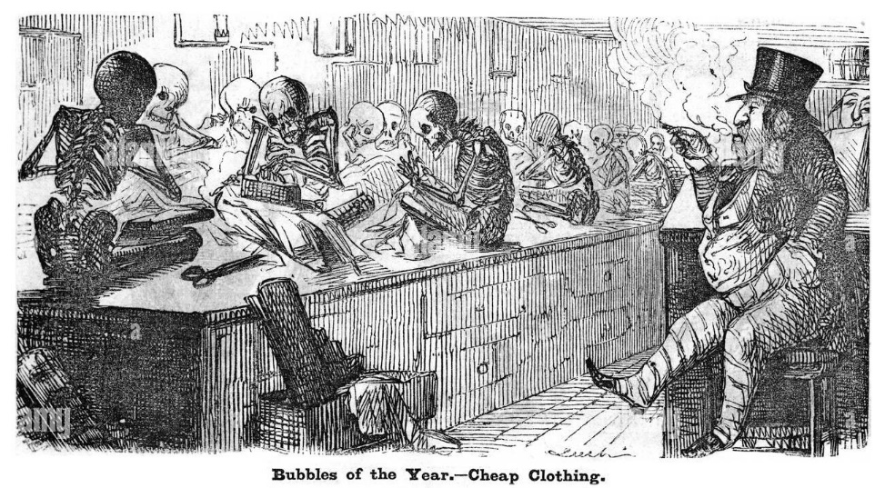

**虛幻的年代——便宜的衣服**

**圖4**

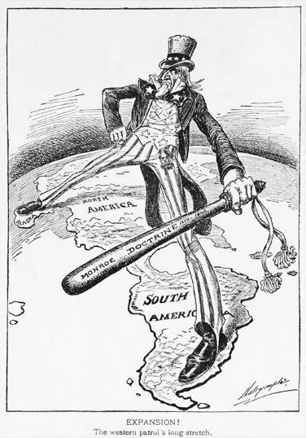

**南美洲**

**擴張！**

**北美洲**

**圖5**

1. 圖3是出自於18世紀末歐洲的畫作，依據你對於這段時期歷史發展的了解，請問，下列哪一段文字的解讀，最接近作者企圖表達的想法？ (A)畫中三位人物的相互支撐與支持，暗示著彼此之間的合作解決了當時國家所面臨的困境  
   (B)上方面容微笑的人壓住了下方愁眉不展的人，這正在諷刺著上方者壓抑了下方者的政治發言權  
   (C)上方兩位人物都帶著愉悅的表情看著觀看者，表示這兩位人物都支持「希望這遊戲能儘快結束」　  
   (D)手中拿著鋤頭的農民彎腰背著穿著高貴與華麗的人，象徵著沈重的經濟負擔全都壓在下方人物的身上。
2. 承上題，這幅漫畫最有可能出自哪一個國家的畫家之手，用以反映當時其所身處的社會現況？  
   (A)法國　(B)美國　(C)德國　(D)英國。
3. 圖4是出自1845年英國《龐許》雜誌的漫畫，由著名的漫畫家約翰🞄里奇所繪，畫中許多骷髏擠在一起低頭工作，而漫畫下方寫到「虛幻的年代——便宜的衣服」。請問，依據畫中的元素與文字，推測下列哪一段解讀，最可能接近作者將工作者畫成骷髏造型，所企圖表達的想法？   
   (A)當時的人都還十分迷信，對於事物常常抱持著虛構的幻想，相信骷髏可以替人們工作　  
   (B)以堅硬骨骼組成的骷髏，意味著堅守工作崗位的特質，因此能夠製造出許多衣服　  
   (C)骷髏通常象徵死亡，因此暗喻當時廉價的商品通常是用工人的生命去換來的　  
   (D)一般人認為骷髏都會很認真工作，因此當時的工廠老闆多半會找骷髏來工作。
4. 承上題，依據18至19世紀的歷史發展脈絡，請問，圖4這張漫畫的出現，最有可能與下列哪一段歷史發展有關？   
   (A)英國與法國發生七年戰爭　(B)拿破崙法典的編纂使人民的權利更加受到重視  
   (C)非洲人被大量運往美洲新大陸，從事棉花種植的工作　(D)歐洲有些國家逐漸從家庭手工生產轉變為工廠機械製造。
5. 承第41題，從漫畫中所企圖表達的目的來推測，畫家約翰🞄里奇的立場最可能接近下列哪一個？  
   (A)支持帝國主義　(B)支持資本主義　(C)支持社會主義　(D)支持民族主義。
6. 圖5是由美國漫畫家路易斯🞄達爾林普爾所繪，畫中象徵美國的山姆大叔一腳站在北美洲的土地上，手中握著一支具大的球棒，同時另一腳跨入南美洲，象徵著美國將其勢力伸入了南美洲的土地上。請問，圖中山姆大叔手上的球棒上，最有可能寫著什麼文字？  
   (A)拿破崙法典　(B)門羅宣言　(C)和平條約　(D)獨立宣言。
7. 承上題，漫畫的正下方寫著「擴張」兩個字，請問，依據漫畫中所呈現的元素，推測這幅漫畫同時也可能在諷刺哪一種主張？ (A)民族主義　(B)民主主義　(C)資本主義　(D)帝國主義。

**【公民科】命題教師：朱惟庸老師  
每題5分，共計100分**

1. 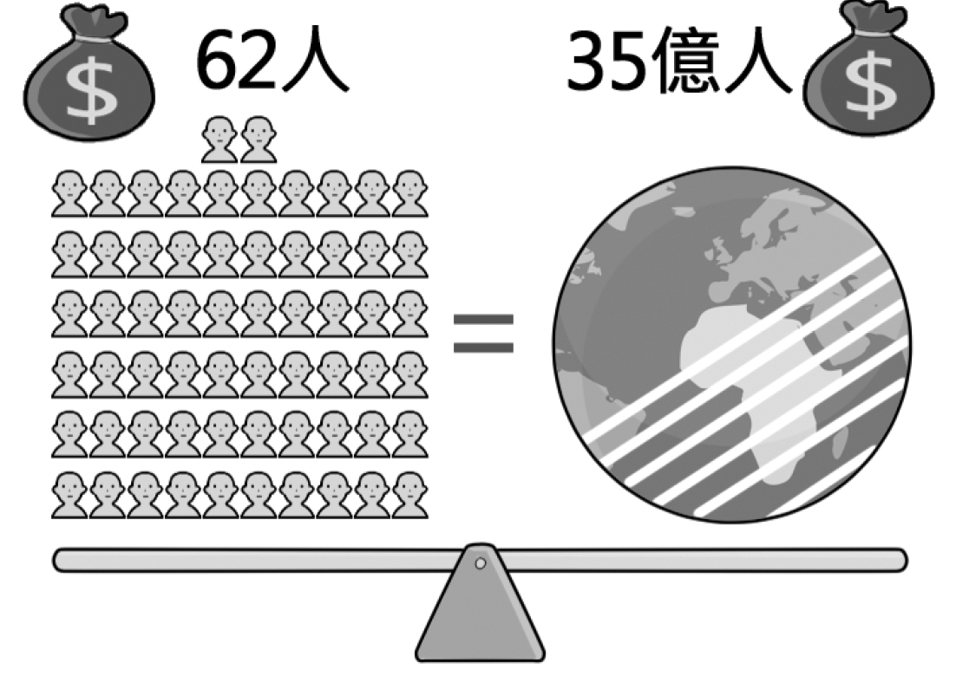右圖為阿倫在一篇新聞報導中看到的資料。根據圖中內容判斷，本篇新聞的主題可能與下列何項概念最直接相關？　  
   (A)高齡社會形成原因　 (B)全球貧富差距拉大　  
   (C)勞動人權侵害問題 (D)新興家庭型態產生。
2. 經濟的全球化促使跨境人口與貨物頻繁流動，無形間加速西元2020年新冠肺炎(COVID-19)疫情的跨國擴散。另一方面，資訊的全球化促使各國能透過國際組織平臺多方交流資訊，掌握病毒特性，並成功研發疫苗。根據上述內容判斷，下列哪一個標題最能闡釋上文所要傳達的主要意旨？　  
   (A)疫苗成功抑制病毒　(B)國際組織取代國家　(C)全球化下的利與弊　(D)生態環境嚴重破壞。
3. 請閱讀以下短文：

|  |
| --- |
| 西元2020年印尼政府為提振深受新冠肺炎(COVID-19)疫情影響的國內經濟，通過極具爭議的「創造就業綜合法案」，目標是破除舊有的投資限制，藉此吸引外商投資。然而，許多工會與學生團體一致認為該法不應該以犧牲勞動權益的方式來換取工作機會，並具體指出新法案恐嚴重侵害原有的勞動權益，影響部分包括：降低最低工資門檻、削減法定員工資遣費等，同時超時工作的時限也將提高。  印尼國會於同年10月強行表決通過後，大批市民及工會團體在全國各地展開為期數天的大罷工。然而，印尼政府仍堅稱新法案將為勞工帶來更好的福祉及改變國內的經濟結構，破除舊有繁雜無效的法規，經濟成長率可望達5.7%至6%，並且每年也將增加數百萬個就業機會，可以挽救目前嚴峻的經濟情況，此番說法也獲得該國部分民眾的支持與理解。  資料來源：石秀娟(2020.10.8)。印尼大罷工前夕國會突襲通過爭議性立法。中央社。 |

根據上文判斷，針對印尼政府通過具爭議性的「創造就業綜合法案」的緣由與影響，下列何者的推論較為正確？　  
(A)雖然全球化致使疫情向印尼擴散，但印尼經濟並未受到嚴重影響　  
(B)印尼政府與工會團體的衝突，屬於政治事件，與全球化沒有關聯　  
(C)該法案企圖以提高本國勞動成本的方式，吸引跨國企業進來投資　  
(D)印尼工會與學生團體不認同以犧牲勞動權益方式，追求經濟成長。

|  |
| --- |
| 1. 流感、SARS　等疾病，透過便捷的交通運輸網在世界各地蔓延。 2. 部分國家發展工業時大量使用化石燃料，加速地球暖化。 3. 國際金融風暴與國際油價攀升，對各國經濟發展造成影響。 |

1. 承上題，印尼政府推動法案的原因，與下列哪一項考量有關？   
   (A)經濟全球化 (B)政治全球化 (C)文化全球化 (D)法律全球化。
2. (甲)國際貿易、(乙)交通運輸、(丙)資訊科技、(丁)傳播媒體 為全球化的形成因素。  
   我們不用出國就能吃到異國的新鮮水果，與上述哪兩個因素的關聯性較大？   
   (A)甲乙 (B)乙丙 (C)甲丁 (D)丙丁。
3. 「聯合國氣候高峰會」的成立，象徵哪一種全球化的實施？  
   (A)經濟全球化 (B)政治全球化 (C)文化全球化 (D)法律全球化。
4. 右上圖是小美在某一份專題報告中所舉的例子。根據其內容判斷，下列何者最可能是小美報告的主題？【105會考修訂】  
   (A)永續發展　(B)全球關連　(C)產業轉型　(D)國際貿易。
5. 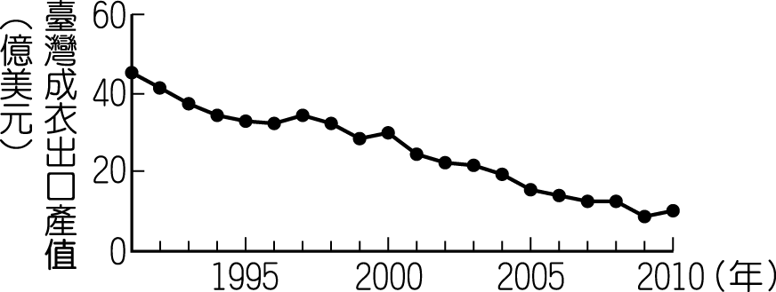右圖為1991至2010年臺灣成衣出口產值的變化情形，造成該變化趨勢的主要原因為何？【105.會考】   
   (A)加入世界貿易組織　(B)國外市場規模擴大   
   (C)國內生產成本提高 (D)產品附加價值提升。
6. 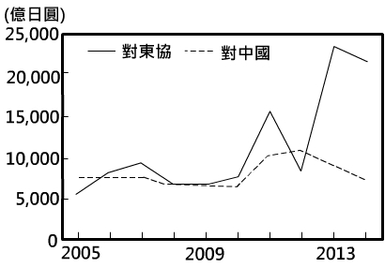新聞報導：國外某一所大學在校園中舉辦臺灣文化節，多名來自臺灣的交換學生，熱情地介紹臺灣的特色美食與民情風俗，展現出臺灣多元文化的面貌，讓校內來自各國的學生驚豔不已……。根據上述報導內容判斷，下列何者最可能是校內舉辦此類活動的目的？【106.會考修訂】　  
   (A)擴展官方外交關係 　(B)調適西方文化衝擊　  
   (C)促進各國文化交流　 (D)引導單一文化形成。
7. 右圖為日本近年來對於中國和東協國家的投資金額統計，對兩者投資金額差距擴大與下列何者關係最為密切？【108.會考】   
   (A)東南亞天災日益頻繁 　(B)東協反日意識漸趨高漲　  
   (C)中國實施全面開放二胎 　(D)東協的生產成本較低。
8. 若某國同時具備從事多項產業的能力，基於資源有限且為了使資源做最有效的發揮，應將生產資源應用在「相對較具效率」的產品上。上述內容中有關「相對較具效率」的說明，下列何者正確？　  
   (A)該國應從事銷貨收入高的產業　(B)該國應選擇生產單價高的產業　  
   (C)該國應選擇生產產量高的產業　(D)該國應從事機會成本低的產業。
9. 下列哪個選項，指的是「交易行為涉及兩個以上不同的國家」？   
   (A)國際分工 (B)國際組織 (C)國際糾紛 (D)國際貿易。
10. 如果生產者生產一種物品的產量較其他生產者多，就可以說該生產者在生產這種產品上有『(甲)』。請問，最適合填入(甲)內的選項為何？ (A)最低成本 (B))相對優勢 (C)絕對優勢 (D)利潤。
11. 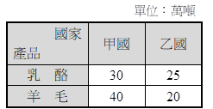承上題，因為同時間不能做兩件事，所以即使其中一方生產任一種物品的產量都較多，但仍可以藉由機會成本的比較，找出兩方同時進行單一生產時，相對較具效率的分工，可以稱雙方具有『(乙)』。請問，最適合填入(乙)內的選項為何？ (A)最低成本 (B)相對優勢 (C)絕對優勢 (D)利潤。
12. 右表是甲國和乙國分別從事乳酪與羊毛生產的年產量，請問，若兩國決定依據機會成本進行生產分工，請問哪個國家在「羊毛」生產上具有絕對優勢？   
    (A)甲 (B)乙 (C)兩國絕對優勢相同 (D)資料不足無法判斷。
13. 承上題，甲國生產羊毛的機會成本為何？ (A)1/2 (B)2 (C)3/4 (D)4/3。
14. 承上題，若兩國決定依據機會成本進行生產分工，最後的達成的生產協議，最可能是下列何者？   
    (A)乳酪：乙國，羊毛：甲國 (B)乳酪：甲國，羊毛：乙國 (C)乳酪：甲國，羊毛：甲國 (D)乳酪：乙國，羊毛：乙國。
15. 對本國消費者來說，當政府以貿易協定方式開放國外商品進口，可能得到的好處是甚麼？   
    (A)商店內本國商品種類增加 (B)本國商品價格普遍上升 (C)國內就業機會增加 (D)同類產品選擇增加。
16. 對本國生產者來說，當政府以貿易協定方式開放國外商品進口，可能得到的好處是甚麼？   
    (A)減少價格競爭 (B)擴大全球市場 (C)增加資訊交換 (D)提升服務品質。
17. 本國生產者面臨開放全球市場所帶來的劣勢，下列哪個選項最可能解決困境？   
    (A)增加研發以提高技術 (B)提起訴訟防止國外商品進口 (C)降低工資減少生產成本 (D)籌資收購全球對手企業。

九下第一次段考社會科解答

|  |  |  |  |  |  |  |  |  |  |
| --- | --- | --- | --- | --- | --- | --- | --- | --- | --- |
|  |  |  |  |  |  |  |  |  |  |
| B | D | C | A | C | B | C | B | A | A |
|  |  |  |  |  |  |  |  |  |  |
| B | C | A | C | D | D | C | B | B | A |
|  |  |  |  |  |  |  |  |  |  |
| D | A | D | D | D | B | A | A | D | C |
|  |  |  |  |  |  |  |  |  |  |
| D | B | B | C | A | A | C | D | D | A |
|  |  |  |  |  |  |  |  |  |  |
| C | D | C | B | D | B | C | D | A | A |
|  |  |  |  |  |  |  |  |  |  |
| B | B | C | C | D | D | D | C | B | A |
|  |  |  |  |  | X | X | X | X | X |
| C | A | D | B | A |  |  |  |  |  |